Các bước làm việc với Keil C

Các bước thực hiện.
Bạn xem hình minh họa cho dễ dùng
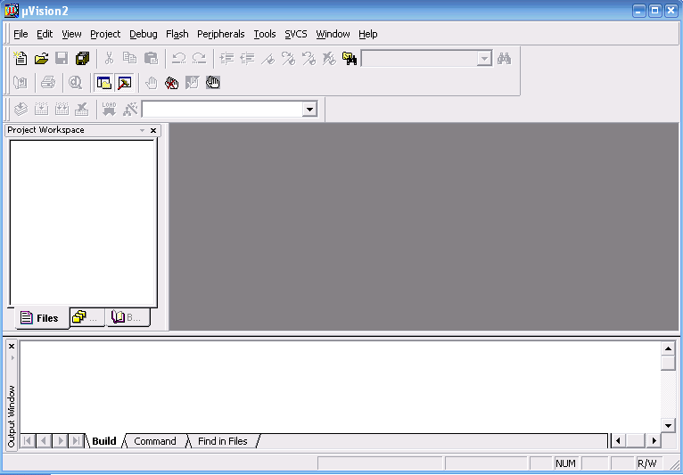
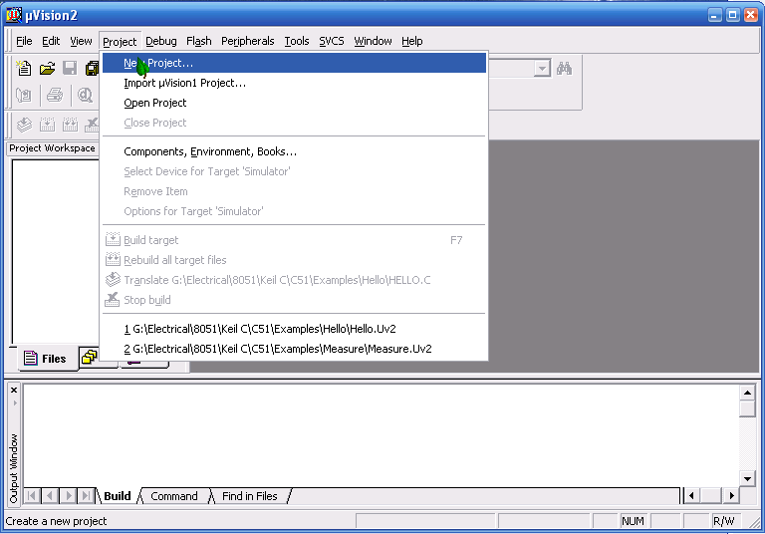
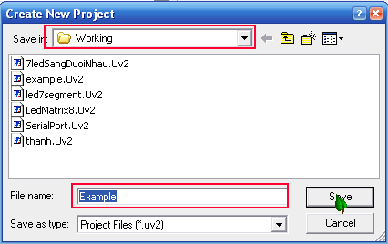
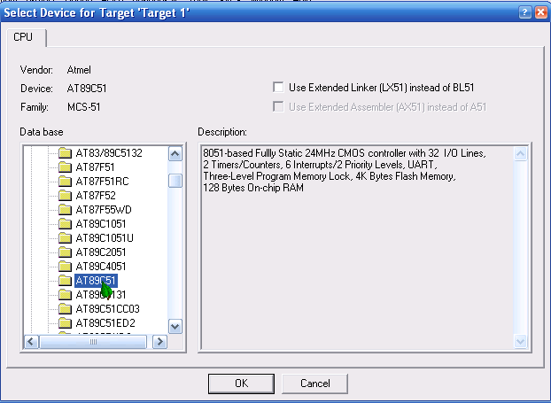
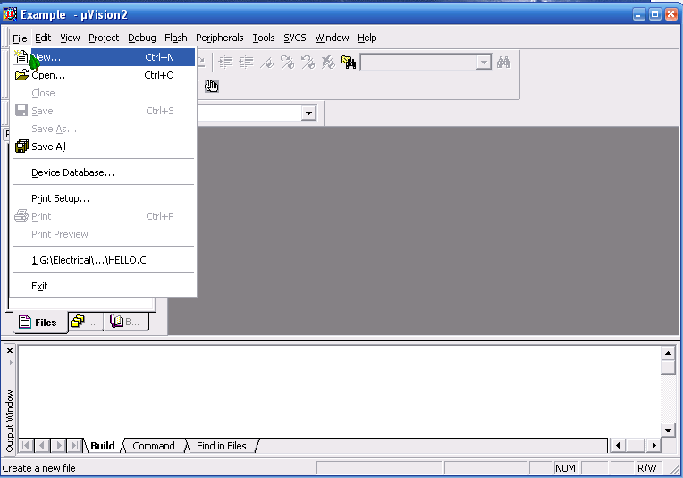
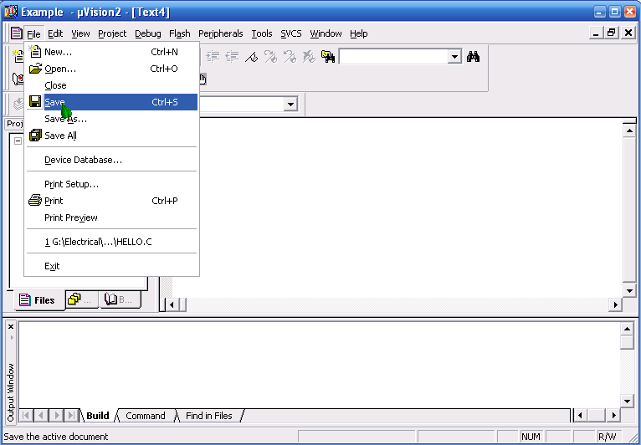
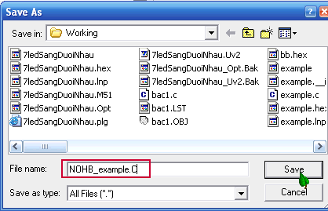
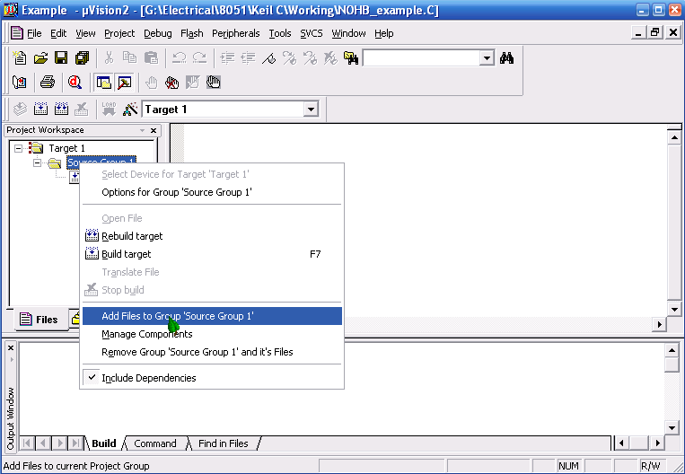
__________________

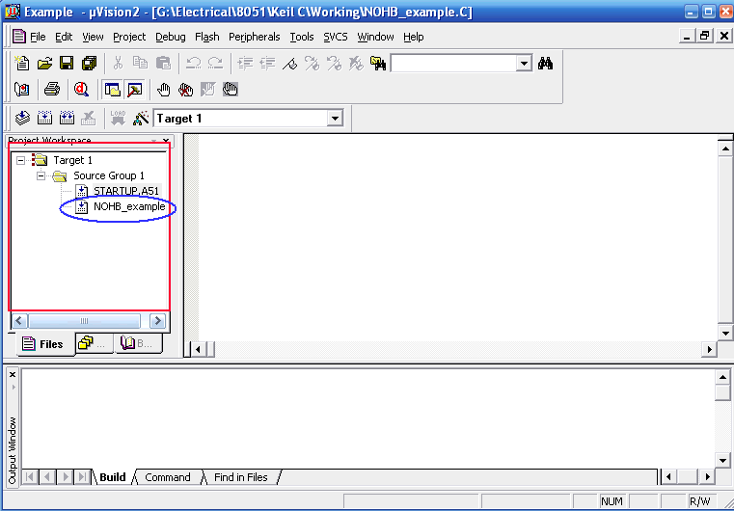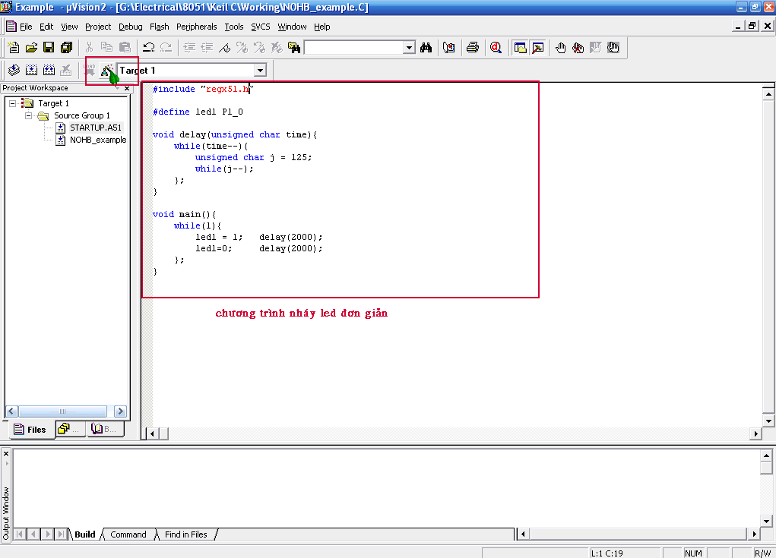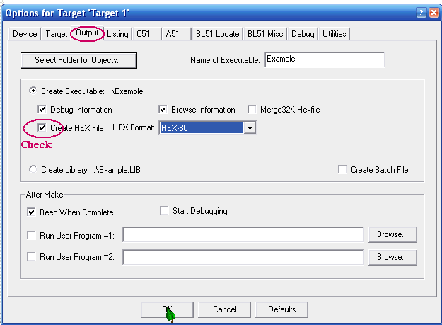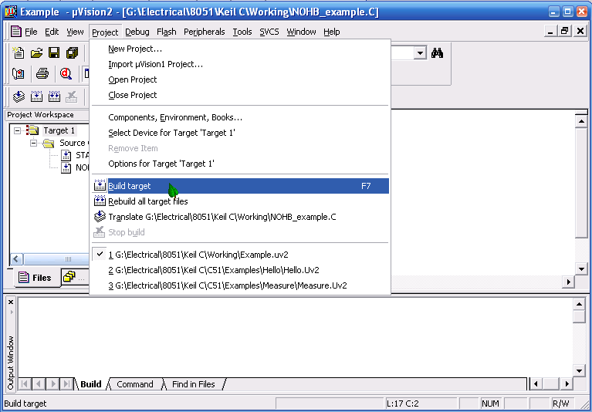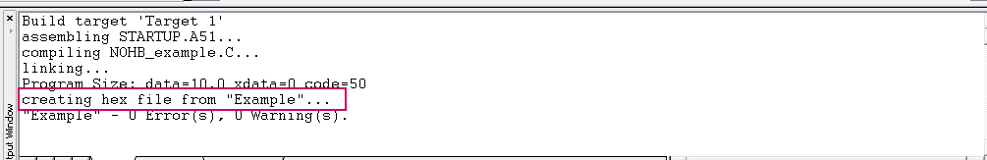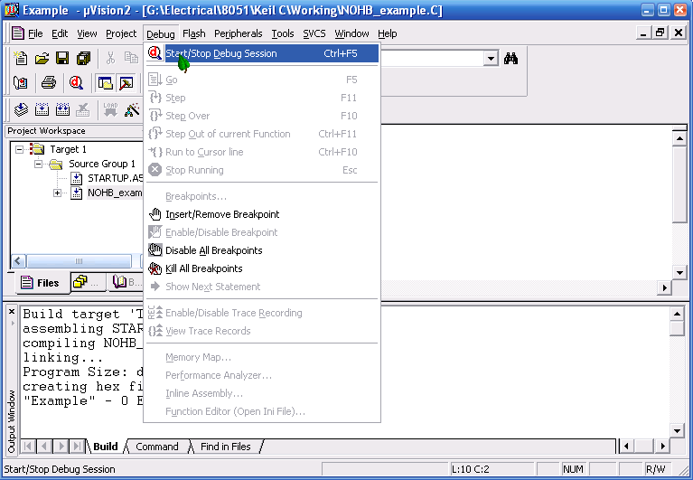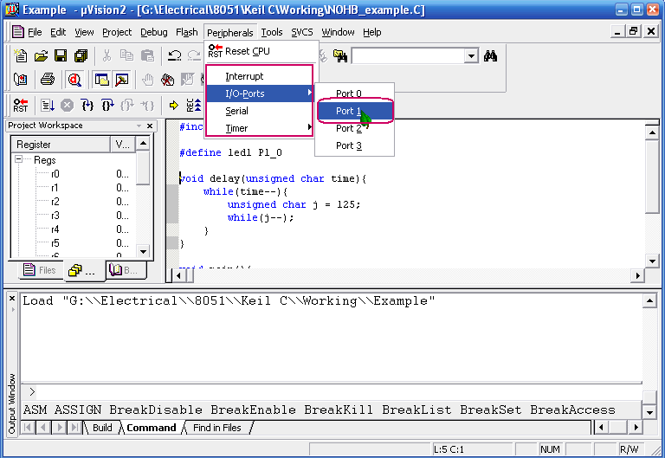
Để có thể hiểu được những vấn đề tôi viết thì yêu cầu bạn phải có kiến thức căn bản về C như hàm con, sử dụng con trỏ, các kiểu dữ liệu(int, float, double,char, unsigned char,..)
Tôi xin đi vào bài thứ nhất. Nói về cấu trúc cho chương trình C:
1/Phần đầu tiên là liệt kê các header file mà các bạn dùng bằng từ khóa
Code:
#include"tên header file"
hoặc
Code:
#include< tên header file>
Khi bạn viết theo cách thứ nhất thì trình biên dịch sẽ tìm kiếm file .h hoặc .c này trong thư mục hiện tại chứa dự án của bạn, nếu không có thì sẽ tìm kiếm trong thư mục Inc trong thư mục cài đặt KeilC.
Viết theo cách thứ hai thì trình biên dịch sẽ tìm luôn trong thư mục /INC luôn.
Để có thể sử dụng đúng các file .h cho các vi điều khiển của mình thì bạn nên mở thư mục /inc trong thư mục này có các thư mục con như tên của hãng sản xuất. Ví dụ như của Atmel thì bạn tìm trong thư mục /Atmel thì sẽ thấy được file reg51.h ,.. Bạn mở từng file nên mà khám phá sẽ có nhiều điều hay đấy.
2/Định nghĩa các macro cho chương trình sáng sủa. Việc định nghĩa này được dùng bằng từ khóa #define
Ví dụ: bạn định nghĩa led1 là P1_0 tức là led1 được nối với chân 0 của Port 1.
Code:
#define led1 P1_0
3/ Các hàm ngắt như ngắt timer0, timer1, ngắt nối tiếp, ngắt ngoài. Tôi sẽ nói chi tiết cái này sau. Còn bây giờ tôi chỉ giới thiệu sơ sơ thôi.
Ví dụ bạn dùng ngắt nối tiếp là ngắt 4 trong bảng vector ngắt thì hàm sẽ có dạng như sau:
Code:
void inter_4(void) interrupt 4 using 2{
// làm gì thì làm ở đây
}
Cú pháp các ngắt khác cũng tương tự chỉ thay số 4 bằng số thứ tự của ngắt trong bảng vector ngắt.
4/ Các hàm con như Delay, khởi tạo,.. như:
Code:
void delay( unsigned char time){

//code viết ở đây
}
5/ Chương trình chính:
Code:
void main(void){
// viết mã ở đây

}
đối tượng của chương trình là vi điều khiển nên hàm main không có giá trị trả về và không có tham số đưa vào. Và thực chất cũng chẳng cần biến toàn cục vì ta chỉ cần viết 1 file thôi. nên tôi không đưa biến toàn cục vào đây.
Kết luận, chương trình của chúng ta sẽ có dạng như sau:
Code:
// liệt kê header file
#inlucde"tên header file"
....................
// các marco
#define led1 P1_0
...........

// các hàm ngắt
void inter_1 interrupt 1 using 3{

}
..........

// các hàm bình thường

void delay( unsigned char time){
///
}
..............

// chương trình chính
void main(void){

}
Hàm trễ delay()

Đáng lẽ ra tôi phải giới thiệu cho các bạn các header file trước nhưng tôi quên mang theo mong các bạn thông cảm. Tôi xin giới thiệu dùng delay trước đã.
Có lẽ việc lập trình cho vi điều khiển một hàm không thể thiếu đó là trễ: như trễ khi bạn nháy led chẳng hạn( ví dụ đơn giản nhất), ...
Việc gây trễ trong Keil C có thể có nhiều cách khác nhau:
Hàm delay có tham số là thời gian cần gây trễ tính theo ms
1/Dùng vòng lặp while, for
dùng kiểu nào thì cũng đơn giản chỉ là vòng lặp mà thôi. Trong vòng lặp này chúng ta sẽ chẳng làm gì cả nên vi điều khiển sẽ bị mất thời gian trong các vòng lặp này.
Với tần số thạch anh 11.0582 MHz thì mỗi vòng lặp khi các bạn debug sẽ thấy là chúng ta mất thời gian thực khoảng 8.28 us. Do đó để có thể gây trễ 1ms thì các bạn cần dùng xấp xỉ 121 vòng lặp kiểu này.
Do đó hàm sẽ như sau:
Code:
void delay(usigned char time){
while(time--){
unsigned char temp = 121;
while(temp--); // chẳng làm gì cả
};
}
Việc chuyển đổi giữa vòng for với while trong trường hợp này rất đơn giản thôi. Nhưng khi đó bạn lại phải khai báo thêm một biến đếm như thế sẽ tốn bộ nhớ. Chương trình trên là tối ưu nhất rồi.
2/Dùng timer0,timer1,..
Cái này tôi xin phân tích sau cùng với việc giới thiệu các #include. Để có thể hệ thống hết được. Cho nó có logic. Chứ nếu tôi đưa ra luôn các bạn mới học sẽ không hiểu là nó ở đâu ra.
Tiếp tục với hàm delay() theo cách dùng bộ định thời.
Các bạn đọc bài ở trên cũng thấy được là chúng ta lập trình với các thanh ghi tương tự như trong ASM mà thôi.
TMOD là thanh ghi 8 bít dùng để thiết lập bộ định thời , các bạn xem lại thanh ghi này.
Dùng bộ định thời có 3 chế độ: chế độ 0, chế độ 1, chế độ 2. Chúng ta sẽ sử dụng chế độ khởi động bộ định thời bằng phần mềm tức TMOD.3 và TMOD.7 =0
Việc xác định chế độ nào phụ thuộc vào giá trị của 2 bit TM1 và TM0 của từng timer( các bạn xem định nghĩa từng bít trong thanh ghi TMOD)
TM1=0 , TM0 =0 chế độ 0
TM1=0, TM0 =1 chế độ 1O
TM1=1, TM0 =1 chế độ 2
Chế độ 1 là chế độ 16 bít không tự nạp lại, cách sử dụng bằng cách nạp giá trị cho các thanh ghi TH1,TL1( với Timer1), hoặc TL0,TH0( với Timer0). Khi khởi động timer bằng cách setb TR1 hoặc TR0 thì nó sẽ đếm từTHTL -> 0xFFFF khi từ 0xFFFF->0x0000 thì cờ TF1 hoặc TF0 sẽ bật lên sau đó chúng bị xóa thành 0. Chúng ta dùng cờ này để biết khi nào chuyển qua 0x0000.
Chế độ 0 là chế độ 13 bít tương tự như chế độ 1 nhưng giá trị chỉ tăng đến 0x1FFF.
Chế độ 2, chế độ 8 bít tự nạp lại, chỉ cần thiết lập cho chế
Tiếp theo là chúng ta tính thời gian của mỗi lần tăng bộ định thời. Tấn số của bộ định thời bằng 1/12 tần số của thạch anh, do đó với tần số 11,0592MHz thì chu kì máy bằng 1.085us.
Do vậy với chế độ 1 tối đa chúng ta sẽ gây trễ được là 65536*1.085 = 71106.56 us = 71.10656 ms.
Chế độ 2 max = 256 *1.085 =277.76 us
Chế độ 0 bạn tự tính.
Từ đó bạn tính toán nha. Chúng ta muốn trễ nhiều thì chúng ta thêm vòng lặp vào.
---------------------------
Tôi chỉ cần gây trễ 1ms = 1000 us>277.76 nên dùng timer0( 16 bit) ở chế độ 0 thì bạn tính toán giá trị nạp cho timer0 như sau:
thời gian trễ = (65536 - giá trị nạp vào TH,TL+ 1) * 1.085.
Sau đó đổi giá trị ra số hex. Các bạn dùng Calculator của windows để đổi.
=> TH0 = FC, TL0 = 67
Vậy chương trình sẽ như sau:
Code:

void delay(unsigned char time){

while(time--){
TMOD = 0x01; // dùng timer0 ở chế độ 1( 16 bit)
TH0 = 0xFC;// nạp giá trị cho timer
TL0 = 0x67;
TR0 = 1; // khởi động bộ định thời
while( TF0); // chờ khi nào cờ TF1 =1
TF0 = 0 ; // xóa cờ tràn
TR0 = 0; // dừng bộ định thời
};
}
Các bạn thấy thế nào, rất là đơn giản đúng không
Chúc thành công.
Có lẽ người dùng Keil C lần đầu tiên gặp trở ngại khi dùng #include đó là không biết liệt kê các header file nào cần thiết cho ứng dụng của mình.
Để có thể biết được header file nào dùng cho vi điều khiển của mình thì các bạn mở thư mục cài Keil C ra, tìm đến thư mục C51/INC bạn sẽ thấy một loạt các thư mục của các hãng như Atmel,Dalas,.. Tôi xin lấy ví dụ một file regx51.h trong thư mục /Atmel. Bạn mở file đó lên sẽ thấy đầu đề của nó như sau:
/
Code:
*--------------------------------------------------------------------------
AT89X51.H

Header file for the low voltage Flash Atmel AT89C51 and AT89LV51.
Copyright (c) 1988-2002 Keil Elektronik GmbH and Keil Software, Inc.
All rights reserved.
--------------------------------------------------------------------------*/
Chứng tỏ file này dùng cho con AT89C51 và AT89LV51 rồi. Khi đó bạn sẽ thêm header file này vào chương trình của mình.
Còn làm thế nào để mình làm việc với các thành ghi, các port như trong ASM bây giờ. Câu trả lời ở trong file này:
Code:

#ifndef __AT89X51_H__
#define __AT89X51_H__

/*------------------------------------------------
Byte Registers ; Định nghĩa các thành ghi ở các địa chỉ trong RAM
------------------------------------------------*/
sfr P0 = 0x80;
sfr SP = 0x81;
sfr DPL = 0x82;
sfr DPH = 0x83;
sfr PCON = 0x87;
sfr TCON = 0x88;
sfr TMOD = 0x89;
sfr TL0 = 0x8A;
sfr TL1 = 0x8B;
sfr TH0 = 0x8C;
sfr TH1 = 0x8D;
sfr P1 = 0x90;
sfr SCON = 0x98;
sfr SBUF = 0x99;
sfr P2 = 0xA0;
sfr IE = 0xA8;
sfr P3 = 0xB0;
sfr IP = 0xB8;
sfr PSW = 0xD0;
sfr ACC = 0xE0;
sfr B = 0xF0;

/*------------------------------------------------
P0 Bit Registers ; Định nghĩa các cổng của Port 0 vì port này là thanh ghi 8 bít định được địa chỉ trực tiếp
------------------------------------------------*/
sbit P0_0 = 0x80;
sbit P0_1 = 0x81;
sbit P0_2 = 0x82;
sbit P0_3 = 0x83;
sbit P0_4 = 0x84;
sbit P0_5 = 0x85;
sbit P0_6 = 0x86;
sbit P0_7 = 0x87;

/*------------------------------------------------
PCON Bit Values
------------------------------------------------*/
#define IDL_ 0x01

#define STOP_ 0x02
#define PD_ 0x02 /* Alternate definition */

#define GF0_ 0x04
#define GF1_ 0x08

#define SMOD_ 0x80

/*------------------------------------------------
TCON Bit Registers
------------------------------------------------*/
sbit IT0 = 0x88;
sbit IE0 = 0x89;
sbit IT1 = 0x8A;
sbit IE1 = 0x8B;
sbit TR0 = 0x8C;
sbit TF0 = 0x8D;
sbit TR1 = 0x8E;
sbit TF1 = 0x8F;

/*------------------------------------------------
TMOD Bit Values
------------------------------------------------*/
#define T0_M0_ 0x01
#define T0_M1_ 0x02
#define T0_CT_ 0x04
#define T0_GATE_ 0x08
#define T1_M0_ 0x10
#define T1_M1_ 0x20
#define T1_CT_ 0x40
#define T1_GATE_ 0x80

#define T1_MASK_ 0xF0
#define T0_MASK_ 0x0F

/*------------------------------------------------
P1 Bit Registers
------------------------------------------------*/
sbit P1_0 = 0x90;
sbit P1_1 = 0x91;
sbit P1_2 = 0x92;
sbit P1_3 = 0x93;
sbit P1_4 = 0x94;
sbit P1_5 = 0x95;
sbit P1_6 = 0x96;
sbit P1_7 = 0x97;

/*------------------------------------------------
SCON Bit Registers
------------------------------------------------*/
sbit RI = 0x98;
sbit TI = 0x99;
sbit RB8 = 0x9A;
sbit TB8 = 0x9B;
sbit REN = 0x9C;
sbit SM2 = 0x9D;
sbit SM1 = 0x9E;
sbit SM0 = 0x9F;

/*------------------------------------------------
P2 Bit Registers
------------------------------------------------*/
sbit P2_0 = 0xA0;
sbit P2_1 = 0xA1;
sbit P2_2 = 0xA2;
sbit P2_3 = 0xA3;
sbit P2_4 = 0xA4;
sbit P2_5 = 0xA5;
sbit P2_6 = 0xA6;
sbit P2_7 = 0xA7;

/*------------------------------------------------
IE Bit Registers
------------------------------------------------*/
sbit EX0 = 0xA8; /* 1=Enable External interrupt 0 */
sbit ET0 = 0xA9; /* 1=Enable Timer 0 interrupt */
sbit EX1 = 0xAA; /* 1=Enable External interrupt 1 */
sbit ET1 = 0xAB; /* 1=Enable Timer 1 interrupt */
sbit ES = 0xAC; /* 1=Enable Serial port interrupt */
sbit ET2 = 0xAD; /* 1=Enable Timer 2 interrupt */

sbit EA = 0xAF; /* 0=Disable all interrupts */

/*------------------------------------------------
P3 Bit Registers (Mnemonics & Ports)
------------------------------------------------*/
sbit P3_0 = 0xB0;
sbit P3_1 = 0xB1;
sbit P3_2 = 0xB2;
sbit P3_3 = 0xB3;
sbit P3_4 = 0xB4;
sbit P3_5 = 0xB5;
sbit P3_6 = 0xB6;
sbit P3_7 = 0xB7;

sbit RXD = 0xB0; /* Serial data input */
sbit TXD = 0xB1; /* Serial data output */
sbit INT0 = 0xB2; /* External interrupt 0 */
sbit INT1 = 0xB3; /* External interrupt 1 */
sbit T0 = 0xB4; /* Timer 0 external input */
sbit T1 = 0xB5; /* Timer 1 external input */
sbit WR = 0xB6; /* External data memory write strobe */
sbit RD = 0xB7; /* External data memory read strobe */

/*------------------------------------------------
IP Bit Registers
------------------------------------------------*/
sbit PX0 = 0xB8;
sbit PT0 = 0xB9;
sbit PX1 = 0xBA;
sbit PT1 = 0xBB;
sbit PS = 0xBC;
sbit PT2 = 0xBD;

/*------------------------------------------------
PSW Bit Registers
------------------------------------------------*/
sbit P = 0xD0;
sbit FL = 0xD1;
sbit OV = 0xD2;
sbit RS0 = 0xD3;
sbit RS1 = 0xD4;
sbit F0 = 0xD5;
sbit AC = 0xD6;
sbit CY = 0xD7;

/*------------------------------------------------
Interrupt Vectors:
Interrupt Address = (Number * 8) + 3
------------------------------------------------*/
#define IE0_VECTOR 0 /* 0x03 External Interrupt 0 */
#define TF0_VECTOR 1 /* 0x0B Timer 0 */
#define IE1_VECTOR 2 /* 0x13 External Interrupt 1 */
#define TF1_VECTOR 3 /* 0x1B Timer 1 */
#define SIO_VECTOR 4 /* 0x23 Serial port */

#endif
Các bạn nhìn trên thấy là các thanh ghi, các port quả là giống như với ASM phải không. Do vậy việc lập trình các bạn sẽ làm việc trực tiếp với các các địa chỉ của Ram mà được định nghĩa ở trên
Giới thiệu các hàm ngắt.

Chào các bạn, hôm nay tôi xin giới thiệu cho các bạn một hàm nữa là các hàm ngắt.
Trong 8051 có 5 nguyên nhân sinh ra ngắt: ngắt ngoài 0, timer0, ngắt ngoài 1, timer1, ngắt nối tiếp.
Các bạn lại mở file regx51.h ra ở phần cuối của file như sau:
Code:
/*------------------------------------------------
Interrupt Vectors:
Interrupt Address = (Number * 8) + 3
------------------------------------------------*/
#define IE0_VECTOR 0 /* 0x03 External Interrupt 0 */
#define TF0_VECTOR 1 /* 0x0B Timer 0 */
#define IE1_VECTOR 2 /* 0x13 External Interrupt 1 */
#define TF1_VECTOR 3 /* 0x1B Timer 1 */
#define SIO_VECTOR 4 /* 0x23 Serial port */
Địa chỉ của ngắt trong bảng vector ngắt = 8 * số thứ tự ngắt + 3,
số thứ tự ngắt = 0,1,2,3,4 như kí hiệu trong file đó. Như vậy địa chỉ trong RAM từ 0x03 đến 0x30 là dành cho bảng vector ngắt.
Cú pháp của hàm thực hiện ngắt như sau, hàm này không có tham số, không có kiểu trả về nên là dạng
Code:
void tềnham(void)
Cú pháp chính như sau:
Code:
void inter0(void) interrupt 0 using 1{

} // ngắt ngoài 0, dùng bank 1
Tương tự với các ngắt khác. Bạn thay số 0 bằng số thứ tự các ngắt tương ứng các ngắt tương ứng.
Code:
void inter1(void) interrupt 1 using 1{
}

void inter2(void) interrupt 2 using 1{
}
Tiếp tục với 2 ngắt còn lại
Các bạn lưu ý là để vdk nhảy đến bảng vector ngắt thì bạn phải enable ngắt đó.
Ví dụ: bạn muốn ngắt nối tiếp thì phải cho như sau:
Các bạn xem lạ thanh ghi IE ở trong file regx51.h, thanh ghi này định được địa chỉ bit
Code:
EA = 1;// cho phép dùng ngắt
ES = 1;// dùng ngắt nối tiếp
Mai tôi sẽ viết tiếp. Bọn FPT chưa mắc ADSL cho nên viết bài hơi chậm, mong thông cảm, đợi vài ngày nữa khi mắc rồi mình sẽ viết bài liên tục về chủ đề này. Cung phu hơn nữa.

Hàm ngắt trong keilC

Cách dùng hàm ngắt và một số đoạn code mẫu.
Hàm ngắt là một hàm không có tham số, không có kiểu trả về. Vì thực chất các biến mà hàm này thao tác chính là các biến toàn cục (các thanh ghi, các port).
Cấu trúc một hàm ngắt như sau:
Code:
void tenham(void) interrupt a using b{
// code
}
Trong đó: những chữ in nghiêng là bắt buộc phải có và using b có thể có hoặc không có.
tên hàm: tùy các bạn chọn.
a : là thứ tự của ngắt trong bảng vector ngắt
a = 0 : ngắt ngoài 0
a = 1 : ngắt timer0
a = 2 : ngắt ngoài 1
a = 3 : ngắt timer1
a = 4 : ngắt nối tiếp
b: là bank được chọn dùng để thực hiện hàm ngắt. Do 8051 có 4 bank là bank 0, 1, 2, 3. Do đó : b có thể là một trong các giá trị 0,1,2,3.
Lưu ý: nếu không viết thêm using b thì mặc định là hàm ngắt thực hiện tại bank0.
Do đó, một thí dụ về hàm ngắt nối tiếp sẽ có dạng như sau:
void inter4(void) interrupt 4 using 2{
// mã thực hiện hàm
}
Và sau đây tôi xin giới thiệu một đoạn chương trình tạo một xung ở chân P1.0 và khi nhận được dữ liệu nối tiếp thì chuyển sang port P2. Tần số thạch anh là 11.0592 MHz. Dùng AT89C51
Code:
# include "regx51.h"

// ham gay tre
void delay(int time){
while(time--){
unsigned char j = 122;
while(j--);
};
}

// ham thiet lap ban dau
void init(){
EA = 1; // cho phep dung ngat
ES = 1; // dung ngat noi tiep
// Thiet lap tan so bus
TMOD = 0x02; // dung timer1, che do 8 bit tu nap lai
TH1 = 253; // chon tan so bus = 9600
TR1 = 1 ; // khoi dong timer1
}

// Ham ngat
void inter4(void) interrupt 4 using 2{
if (RI){ // kiem tra co tran nhan RI.
P2 = SBUF; // lay du lieu tu SBUF
RI = 0; // xoa co ngat
};
}

// ham main
void main(){
// tao xung tren chan P1.0
init();
while(1){
P1_0 = 1;
delay(500);
P1_0 = 0;
delay(500);
}
}

